1. 软件项目管理就是为了使软件项目能够按照预定的成本、进度、质量顺利完成，而对人员、产品、过程和项目进行分析和管理的活动。

项目管理中的基本要素和必要特征：

项目管理的基本要素:人员，产品，过程和项目。

项目管理的必要特征有：

一次性:一次性是项目与其他重复性运行或操作工作最大的区别。项目有明确的起点和终点，没有可以完全照搬的先例，也不会有完全相同的复制。项目的其他属性也是从这一主要的特征衍生出来的。

不确定性：软件项目是抽象的，因此软件项目的管理具有不确定性；

独特性:每个项目都是独特的。或者其提供的产品或服务有自身的特点；或者其提供的产品或服务与其他项目类似，然而其时间和地点，内部和外部的环境，自然和社会条件有别于其他项目，因此项目的过程总是独一无二的。

阶段性:项目的阶段性决定了项目的历时有限，具有明确的起点和终点，当实现了目标或被迫终止时项目结束，因此软件的项目管理具有一定的阶段性。

2.

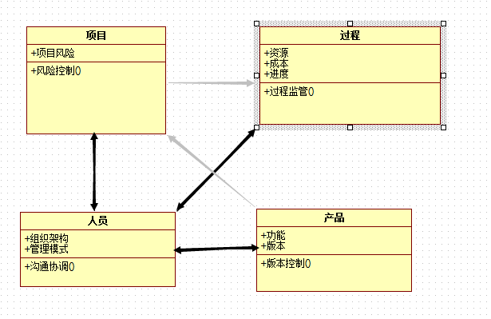

3.在所有的软件项目中，最关键的因素是人员。将人员组织成有效率的团队，按照多种不同的团队结构来组织软件工程师，激励他们完成高质量的软件工作，并协调他们实现有效的沟通。产品需求必须在客户和开发者之间进行交流，划分（分解）成各个组成部分，并分配给软件团队。过程必须适合于人员和产品。